Доля отказов по ипотеке в РФ достигла рекордных 46%
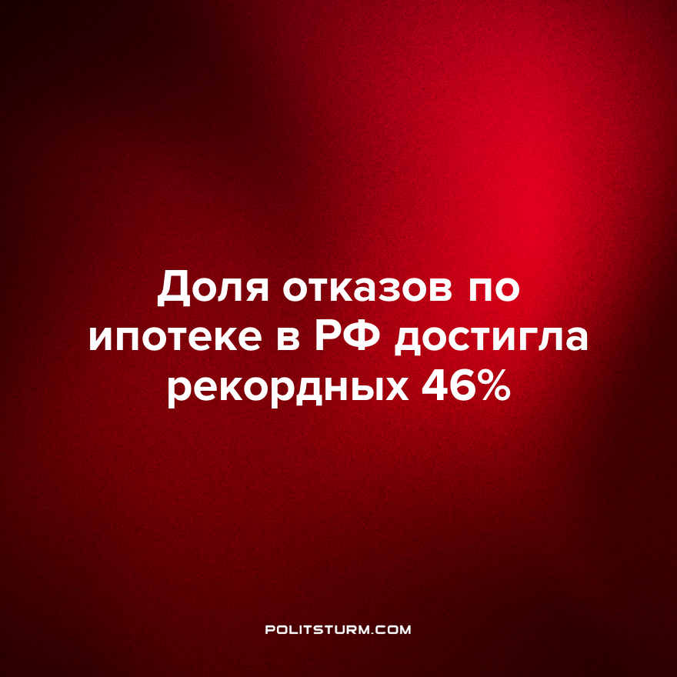

Оригинальная статья
2023-01-19
1 мин. на чтение

В четвертом квартале 2022 года доля отказов по ипотечным заявкам в РФ достигла 46,2%, что является рекордным показателем за всю историю наблюдений, начавшихся в 2017 году.
Ситуация интересна прежде всего тем, что в ней налицо одно из основных противоречий капиталистического хозяйства.
С одной стороны - стремление банков (как и остальных представителей имущего класса) к максимальной прибыли. И выдача ипотеки всем желающим как раз отлично работает в этом направлении.
С другой стороны - стремительно ухудшающееся финансовое положение большинства трудящихся в совокупности с различными предложениями Госдумы либо о "заморозке", либо о "прощении" кредитов для мобилизованных последовательно переводит банковскую маржу в область фантазий. А банки работают не с фантазиями, а с реальными деньгами, поэтому ощутимое снижение количества добросовестных заёмщиков вынуждает финансистов притормозить с раздачей кредитов.
Наличие неустранимых противоречий в капиталистической системе заставляет владельцев средств производства искать различные способы исправить ситуацию. В результате их действий противоречия остаются неизменными, в то время как условия существования трудящихся становятся всё хуже, хотя буржуазная пропаганда неустанно уверяет нас в обратном.
Корень проблем находится в несоответствии общественного характера производства и частного характера присвоения продуктов этого производства. Изменить текущее положение вещей возможно только устранив саму капиталистическую систему, раздираемую внутренними противоречиями.
Коммерсантъ - «Доля отказов по ипотеке в РФ достигла рекордных 46%» от 13 января 2023 г.

Оригинальная статья

